图形的运动全章复习与巩固知识讲解（提高）
撰稿： 吴婷婷 审稿：孙景艳
【学习目标】
1、通过具体实例认识平移、旋转和翻折，探索它们的基本性质，理解变换后的图形与原图形的对应特点．
2、理解平移、旋转和翻折三种变换之间的区别和联系，会判断所给图形是旋转对称图形、中心对称图形还是轴对称图形．
3、能够按要求作出简单变换后的图形，欣赏图形运动在现实生活中的应用．
4、探索图形之间的变化关系（轴对称、平移、旋转及其组合），灵活运用轴对称、平移和旋转的组合进行图案设计．
【知识网络】
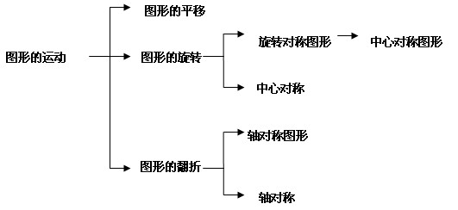
【要点梳理】
要点一、图形的平移
平移的概念
将图形上的所有点都按照某个方向作相同距离的位置移动，叫做图形的平移运动，简称为平移．
如图：平移三角形ABC就可以得到三角形A′B′C′，点Ａ和点A′，点B和B′，点C和点C′是对应点，线段ＡＢ和ＡB′，BC和B′C′，AC和A′C′是对应线段，∠Ａ与∠A′，∠Ｂ与∠Ｂ′∠Ｃ与∠Ｃ′是对应角．
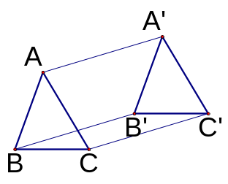
平移的性质
图形平移后，对应点之间的距离、对应线段的长度、对应角的大小相等．
图形平移后，图形的大小、形状都不变。
要点诠释：
１、平移后各对应点之间的距离叫做图形平移的距离．
２、平移的两个要素： 平移的方向和平移的距离．
要点二、图形的旋转
旋转的概念
在平面内，将一个图形上的所有点绕一个定点按照某个方向转动一个角度，这样的运动叫做图形的旋转．这个定点叫做旋转中心（如点O），转动的角度叫做旋转角(如∠AO A′)．
如图：三角形A′B′C′是三角形ABC绕点O旋转所得，则点Ａ和点A′，点B和B′，点C和点C′是对应点，线段ＡＢ和ＡB′，BC和B′C′，AC和A′C′是对应线段，,∠ＢＯＢ′,∠ＣＯＣ′是旋转角．
•
C′
B′
C
B
A
A′
O

要点诠释：旋转的三个要素：旋转中心、旋转方向和旋转角度．
旋转的性质
(1)对应点到旋转中心的距离相等（OA= OA′）；
(2)对应线段的长度相等（ＡＢ＝ＡB′）；
(3)对应点与旋转中心所连线段的夹角等于旋转角（∠ＡＯA′）；
要点诠释：
１、图形绕某一点旋转，既可以按顺时针旋转也可以按逆时针旋转．
２、旋转前后图形的大小和形状没有改变．
旋转对称图形与中心对称图形的比较：
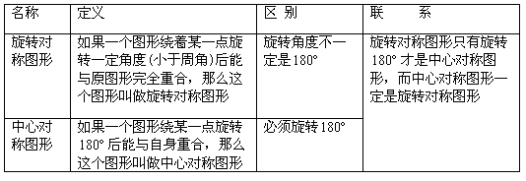
中心对称
把一个图形绕着某一个点旋转180°后，和另一个图形重合，那么叫做这两个图形关于这个点对称也叫做这两个图形中心对称，这个点叫做对称中心，这两个图形中的对应点叫做关于中心的对称点．
A
C
B
C′
B′
A′
O
要点诠释：
１、中心对称是旋转角为180°的旋转对称；
２、寻找对称中心，只需分别联结两对对应点，所得两条直线的交点就是对称中心；
３、对称点所连线段经过对称中心，而且被对称中心平分．

要点三、图形的翻折
中心对称图形与轴对称图形比较：
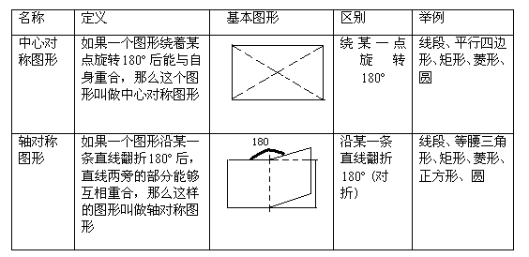
要点诠释：中心对称图形是特殊的旋转对称图形；掌握三种图形的不同点和共同点是灵活运用的前提．
轴对称
把一个图形沿着某一条直线翻折，如果它能够与另一个图形重合，那么就说这两个图形关于这条直线成轴对称，这条直线叫做对称轴．两个图形中的对应点，叫做关于这条直线的对称点．
要点诠释：
1．轴对称指的是两个图形的位置关系，两个图形沿着某条直线对折后能够完全重合．
2．成轴对称的两个图形对应线段的长度和对应角的大小相等，他们的形状相同，大小不变．
轴对称与轴对称图形的区别与联系
轴对称与轴对称图形的区别主要是：轴对称是指两个图形，而轴对称图形是一个图形；轴对称图形和轴对称的关系非常密切，若把成轴对称的两个图形看作一个整体，则这个整体就是轴对称图形；反过来，若把轴对称图形的对称轴两旁的部分看作两个图形，则这两个图形关于这条直线（原对称轴）对称．
对称轴的作法
在成轴对称的两个图形中，分别联结两对对应点，取中点，联结两个重点所得的直线就是对称轴．
要点诠释：
在轴对称图形和成轴对称的两个图形中，对应线段、对应角相等．成轴对称的两个图形，如果它们的对应线段或延长线相交，那么交点一定在对称轴上．如果两个图形的对应点连线被同一条直线垂直平分，那么这两个图形关于这条直线对称．
要点四、平移、旋转、轴对称对比
 |  | 平移 | 旋转 | 轴对称
相同点 |  | 变换前后的图形形状大小完全相同．
不  同  点 | 定义 | 把一个图形沿某一方向移动一定距离的图形变换． | 把一个图形绕着某一定点转动一个角度的图形变换． | 把一个图形沿着某一条直线折叠的图形变换
不  同  点 | 图形 | 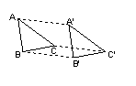 | 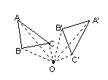 | 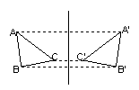
不  同  点 | 要素 | 平移方向  平移距离 | 旋转中心、旋转方向、旋转角度 | 对称轴
不  同  点 | 性质 | 连接各组对应点的线段平行（或共线）且相等． | 对应点到旋转中心的距离相等；对应点与旋转中心所连线段的夹角都等于旋转角． | 任意一对对应点所连线段被对称轴垂直平分．
不  同  点 | 性质 | 对应线段平行（或共线）且相等． | 对应点到旋转中心的距离相等；对应点与旋转中心所连线段的夹角等于旋转角， 即：对应点与旋转中心连线所成的角彼此相等． | 任意一对对应点所连线段被对称轴垂直平分．
【典型例题】
类型一、图形的平移
1．下列各网格中的图形是用其图形中的一部分平移得到的是（ ）
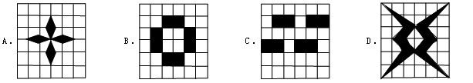
【思路点拨】根据平移及旋转的性质对四个选项进行逐一分析即可.
【答案】C．
【解析】A、D是利用图形的旋转得到的； B是利用图形的旋转和平移得到的；只有C是利用图形的平移得到的．
【总结升华】本题考查的是利用平移设计图案，根据平移及旋转的性质对四个选项进行逐一分析即可．
类型二、图形的旋转

2．如图1，ΔACB与ΔADE都是等腰直角三角形，∠ACB 和∠ADE都是直角，点C在AE上，如果ΔACB经逆时针旋转后能与ΔADE重合．
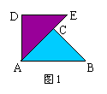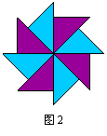
- 请指出其旋转中心与旋转角度；
②用图1作为基本图形，经过怎样的旋转可以得到图2？
【答案与解析】①旋转中心：点A； 旋转角度：45°（逆时针旋转）
②以点A为旋转中心，将图1顺时针（或逆时针）旋转90°三次得到图2．
【总结升华】此类题型要把握好旋转的三个要素：旋转中心、旋转方向和旋转角度．
举一反三：
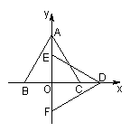
【变式】如图，在平面直角坐标系中，△ABC和△DEF为等边三角形，AB=DE，点B、C、D在x轴上，点A、E、F在y轴上，下面判断正确的是（ ）

A．△DEF是△ABC绕点O顺时针旋转90°得到的．
B．△DEF是△ABC绕点O逆时针旋转90°得到的．
C．△DEF是△ABC绕点O顺时针旋转60°得到的．
D．△DEF是△ABC绕点O顺时针旋转120°得到的．
【答案】A．
类型三、图形的翻折
3、如图，由四个小正方形组成的田字格中，△ABC的顶点都是小正方形的顶点．在田字格上画与△ABC成轴对称的三角形，且顶点都是小正方形的顶点，则这样的三角形（不包含△ABC本身）共有（ ）
A．1个 B．2个 C．3个 D．4个
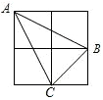
【答案】C；
【解析】先把田字格图标上字母如图，确定对称轴找出符合条件的三角形，再计算个数．
△HEC与△ABC关于CD对称；△FDB与△ABC关于BE对称；△GED与△ABC关于HF对称；关于AG对称的是它本身．所以共3个．
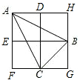

【总结升华】本题考查了轴对称的性质；确定对称轴然后找出成轴对称的三角形是解题的关键．
【变式】如图，为保持原图案的模式，应在空白处补上（ ）
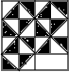

【答案】Ｂ

4、正方形绿化场地拟种植两种不同颜色的花卉，要求种植的花卉能组成轴对称或中心对称图案，下面是三种不同设计方案中的一部分，请把图①、图②补成既是轴对称图形，又是中心对称图形，并画出一条对称轴，把图③补成只是中心对称图形，并把中心标上字母P．（在你所设计的图案中用阴影部分和非阴影部分表示两种不同颜色的花卉．）
【思路点拨】根据轴对称及中心对称的定义补全图形即可
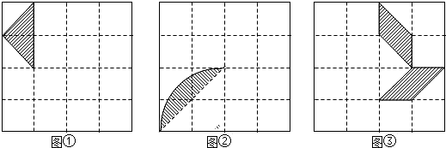
【答案与解析】
本题设计方案不唯一，但要符合题对设计图形的要求，设计完后，一定要通过观赏，是否轴对称，对称轴在那里，是否中心对称，对称中心是哪个点．
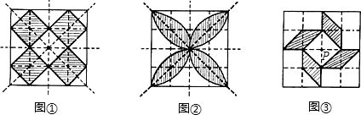
【总结升华】本题培养学生动手操作能力，设计轴对称时，可以先确定对称轴，设计中心对称时，要明确对称中心．
类型四、平移、旋转、轴对称
5、在如图所示的方格纸中，每个小方格都是边长为1个单位的正方形，图①、图②、图③均为顶点都在格点上的三角形（每个小方格的顶点叫格点），
（1）在图1中，图①经过一次 变换（填“平移”或“旋转”或“轴对称”）可以得到图②；
（2）在图1中，图③是可以由图②经过一次旋转变换得到的，其旋转中心是点 （填“A”或“B”或“C”）；
（3）在图2中画出图①绕点A顺时针旋转90°后的图④．
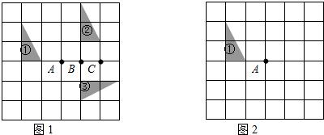
【思路点拨】（1）根据平移的定义可知图①向右上平移可以得到图②；（2）根据旋转中心的确定方法可知旋转中心是点A,（3）以A为旋转中心，顺时针旋转90°得到关键顶点的对应点连接即可．
【答案与解析】
（1）图①经过一次平移变换可以得到图②；
（2）图③是可以由图②经过一次旋转变换得到的，其旋转中心是点A；
（3）如图．

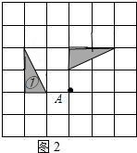

【总结升华】本题考查的是网格中平移、旋转及旋转作图，作图时，抓住网格的特点，根据旋转的性质，借助于直角三角板中的直角，就能顺利作出图形，解题时要注意是顺时针还是逆时针方向．
【变式】（1）分别观察甲组4个小题中的图形，看看每小题中的深色三角形是经过怎样的变换，变成浅色三角形的，并将各小题图形变换的规律填在横线上．（如，平移变换，旋转变换，中心对称，轴对称或几种变换的组合）
（2）按照你找出的甲组中各小题图形变换规律，将乙组对应小题中的图形进行相应的变换，并用阴影表示出变换后的图形．（即用甲组第1小题的图形变换规律，将乙组第1小题的图形变换，并画出图形，依次类推）
甲组：
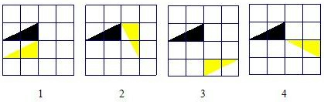
变换规律：1． 2． 3． 4．
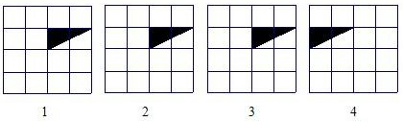
乙组：

【答案】
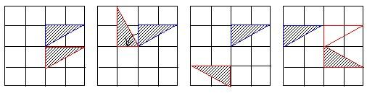
（1）平移；（2）旋转变换；（3）中心对称；（4）平移、轴对称．
（2）乙组：

６、在小正方形组成的15×15的网格中，四边形ABCD和四边形A′B′C′D′的位置如图所示．
（1）现把四边形ABCD绕D点按顺时针方向旋转90°，画出相应的图形A₁B₁C₁D₁，
（2）若四边形ABCD平移后，与四边形A′B′C′D′成轴对称，写出满足要求的一种平移方法，并画出平移后的图形A₂B₂C₂D₂．
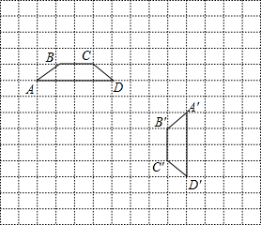
【答案与解析】
（1）D不变，以D为旋转中心，顺时针旋转90°得到关键点A，C，B的对应点即可；
（2）最简单的是以C′D′的为对称轴得到的图形，将四边形ABCD先向右平移4个单位，再向下平移6个单位，四边形A₂B₂C₂D₂如图所示．答案不唯一．
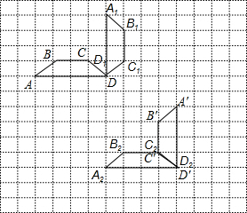

【总结升华】本题考查旋转和平移作图，掌握画图的方法和图形的特点是解题关键
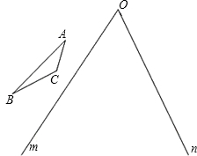
【变式】如图，已知△ABC和两条相交于O点且夹角为60°的直线m、n．
（1）画出△ABC关于直线m的对称△A₁B₁C₁，再画出△A₁B₁C₁关于直线n的对称△A₂B₂C₂；
（2）你认为△A₂B₂C₂可视为△ABC绕着哪一点旋转多少度得到的？

【答案】
（1）如图所示；
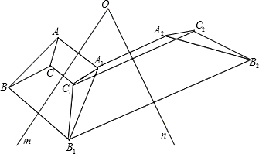
（2）△A₂B₂C₂可视为△ABC绕着点O逆时针旋转120°得到的．

